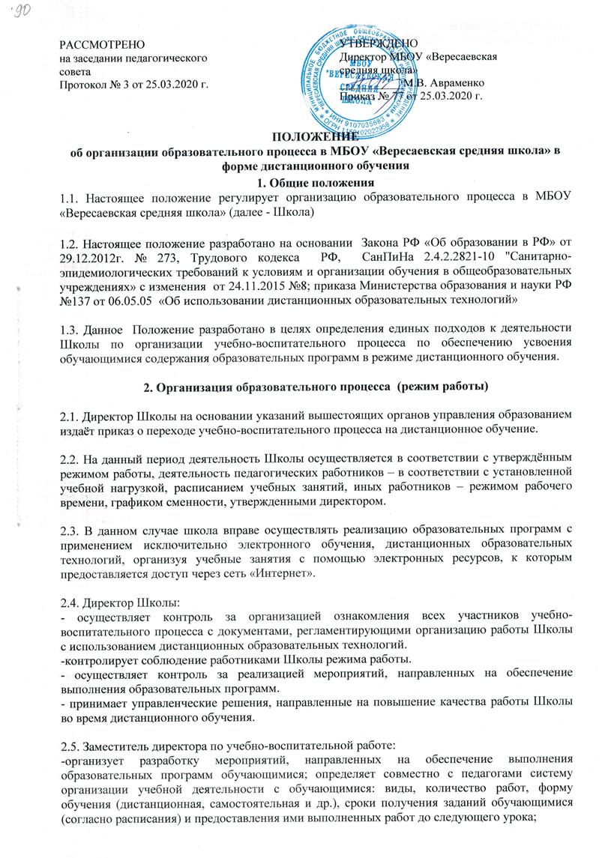

-осуществляет информирование всех участников учебно-воспитательного процесса (педагогов, обучающихся, родителей (законных представителей) обучающихся, иных работников Школы об организации её работы, в том числе через сайт школы;

- осуществляет контроль за корректировкой календарно-тематического планирования рабочей программы педагогами Школы;

- разрабатывает рекомендации для участников учебно-воспитательного процесса по организации работы во время чрезвычайной ситуации, организует использование педагогами дистанционных форм обучения, осуществляет методическое сопровождение и контроль за реализацией учебных программ в полном объёме;

- осуществляет контроль за индивидуальной работой с обучающимися, находящимися в режиме дистанционного обучения;

- организует учебно-воспитательную, научно-методическую, организационно- педагогическую деятельность педагогического коллектива в соответствии с планом работы Школы;

- анализирует деятельность по работе Школы во время дистанционного обучения.

2.6. Педагоги, выполняющие функции классных руководителей:
- проводят разъяснительную работу с родителями (законными представителями), доводят информацию о режиме дистанционного обучения в классе и его сроках через социальные сети, образовательную платформу Дневник.ру или личное сообщение по домашнему (мобильному) телефону, или через другие виды связи.
- доводят информацию до обучающихся и их родителей (законных представителей) о заданиях на данный период с целью выполнения программного материала, в том числе в дистанционном режиме
- информируют родителей (законных представителей) об итогах учебной деятельности их детей, о режиме дистанционного обучения и самостоятельной работы обучающихся.

3. Организация педагогической деятельности
3.1. Продолжительность рабочего времени педагогов во время дистанционного обучения определяется исходя из продолжительности рабочей недели (36 часов в неделю).

3.2. Педагоги своевременно осуществляют корректировку календарно-тематического планирования рабочей учебной программы с целью обеспечения освоения обучающимися образовательных программ в полном объёме, используя блочную подачу учебного материала, проведение интегрированных уроков и резервное время. При внесении изменений в календарно-тематическое планирование практическая часть программы остаётся неизменной.

3.3. С целью прохождения образовательных программ в полном объёме обучающимися педагоги применяют разнообразные формы самостоятельной работы, дистанционные формы обучения. Информация о применяемых формах работы, видах самостоятельной работы доводится педагогами, классными руководителями до сведения обучающихся, их родителей (законных представителей).
3.4. Самостоятельная работа обучающихся во время дистанционного обучения оценивается.

3.5. Самостоятельная деятельность обучающихся во время дистанционного обучения может быть оценена педагогами только в случае достижения положительных результатов.

3.6. По темам и заданиям, вызвавшим затруднения обучающихся при самостоятельном изучении, учителем впоследствии окончания дистанционного обучения проводится корректировка, пробелы устраняются через индивидуальную работу с обучающимися.

4. Деятельность обучающихся во время дистанционного обучения:

4.1. Во время дистанционного обучения обучающиеся не посещают школу.
4.2. Обучающиеся самостоятельно выполняют задания, изучают указанные темы с целью прохождения материала, в том числе с применение дистанционных технологий.
4.3. Обучающиеся предоставляют выполненные задания в соответствии с требованиями педагогов.

4.4. Родители обучающихся (законные представители)

имеют право:
- получать от классного руководителя информацию о дистанционном режиме в классе (школе) и его сроках через запись в электронных дневниках обучающихся или личное сообщение по домашнему или мобильному телефону, социальные сети и др.
- получать информацию о полученных заданиях и итогах учебной деятельности своих детей, в режиме дистанционного обучения и самостоятельной работы.

обязаны:
- осуществлять контроль выполнения их ребёнком введённого режима обучения;
-осуществляют контроль выполнения домашних заданий во время дистанционного обучения.

5. Ведение документации
5.1.Педагогами проводится корректировка календарно-тематического планирования (при необходимости) в соответствии с требованиями оформления календарно-тематического планирования, установленными общеобразовательным учреждением. В случае невозможности изучения учебных тем обучающимися самостоятельно, учитель-предметник может организовать прохождение материала (после отмены дистанционных мероприятий) при помощи блочного подхода к преподаванию учебного материала, о чём делается специальная отметка в календарно-тематическом планировании. В календарно-тематическом планировании даты уроков, проведённые в дистанционном режиме отображаются с пометкой (ДО), в форме консультаций с пометкой (К).
5.2. Согласно расписанию занятий во всех видах журналов (классных, элективных, электронном журнале и др.) заполняются даты, в графе «Что пройдено на уроке» педагогом делается запись темы учебного занятия в соответствии с изменениями, внесенными в календарно-тематическое планирование. На правой стороне развернутой страницы журнала учитель записывает темы уроков в строгом соответствии с календарно-тематическим планированием с пометкой (ДО).
5.3. Тема контрольной, практической, лабораторной работы и др., не требующей проведения непосредственно на учебных занятиях, записывается в классный журнал в соответствии с изменениями, внесенными в календарно-тематическое планирование.
5.4. Отметка обучающемуся за работу, выполненную во время дистанционного обучения, выставляется в графу журнала, соответствующую теме урока.
5.5. Работы, выполненные учащимися оформляются в тетрадях, отчёт учителю о выполнении предоставляется в виде сканированных копий (фото) или в любых программах Microsoft Offiсe (и прочих) к следующему уроку.
5.6. Допускается хранение выполненных учащимися работ в электронном виде.

